**Tugas 5**

**Algoritma Pemrograman**



Oleh :

**M. Ilham ( 23343008 )**

Dosen :

**Drs. Denny Kurniadi, M.Kom**

**PROGRAM STUDI INFORMATIKA (NK)**

**JURUSAN ELEKTRONIKA**

**FAKULTAS TEKNIK**

**UNIVERSITAS NEGERI PADANG**

**2023**

**Tugas :**

**1. Menampilkan kode morse**

**Analisis pseudocode :**

Algoritma untuk menampilkan daftar kode morse :

{algoritma untuk menampilkan daftar kode morse}

Procedure keHurufBesar(kalimat: string)

For i = 0 To panjang(kalimat) - 1:

kalimat[i] = uppercase(kalimat[i])

End For

End Procedure

Function keMorse(kalimat: string, morse: array string, huruf: string)

String hasil = ""

For karakter = 0 To panjang(kalimat) - 1

For kode = 0 To panjang(huruf) - 1

If kalimat[karakter] = huruf[kode] Then

hasil = hasil + morse[kode]

End If

End For

End For

Return hasil

End Function

Procedure tampilkanHasil(kalimat: string, morse array string, huruf: string)

Write "Hasil konversi " + kalimat + " ke morse adalah : "

String hasil = Call keMorse(kalimat, morse, huruf)

Write hasil

End Procedure

Deklarasi:

Variabel:

huruf : String Array

morse : String Array

huruf = {'A', 'B', 'C', 'D', 'E', 'F', 'G', 'H', 'I', 'J', 'K', 'L', 'M',

'N', 'O', 'P', 'Q', 'R', 'S', 'T', 'U', 'V', 'W', 'X', 'Y', 'Z',

'1', '2', '3', '4', '5', '6', '7', '8', '9', '0'}

morse = {"•-", "-•••", "-•-•", "-••", "•", "••-•", "--•", "••••", "••", "•----", "-•-", "•-••", "--",

"-•", "---", "•--•", "--•-", "•-•", "•••", "-", "••-", "•••-", "•--", "-••-", "-•--", "--••",

"•----", "••---", "•••--", "••••-", "•••••", // 1 2 3 4 5 6 7 8 9 0

"-••••", "--•••", "---••", "----•", "-----"}

kalimat : String

hasil : String

Deskripsi:

START

Write("Masukkan kata atau kalimat yang akan diubah ke morse : ");

Read(kalimat);

Call keHurufBesar(kalimat)

Call tampilkanHasil(kalimat, morse, huruf)

END

**Listing Program :**

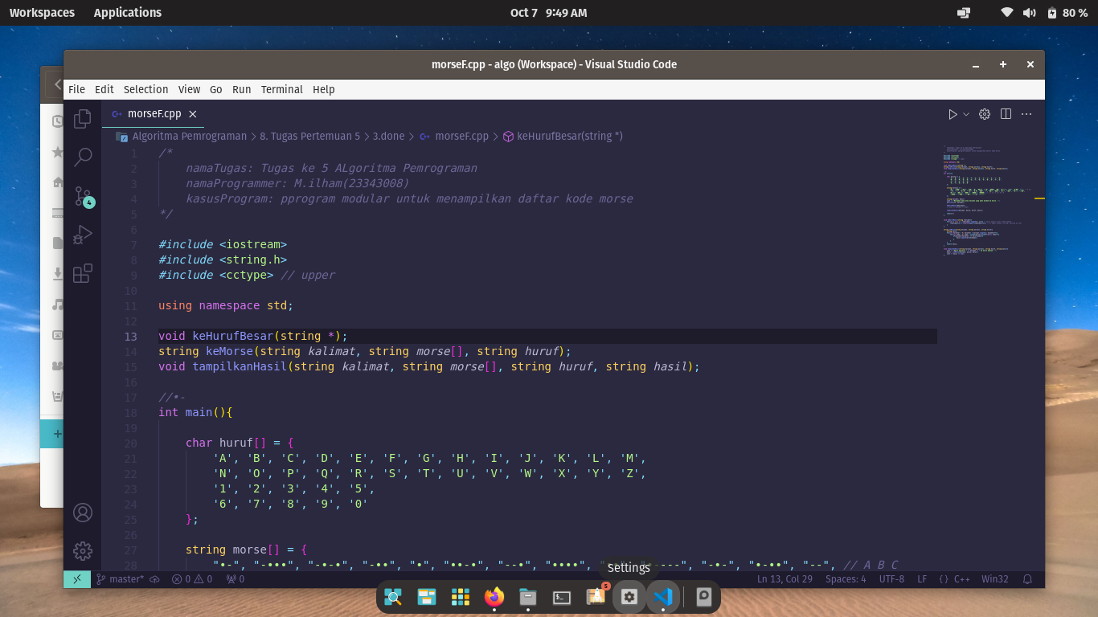

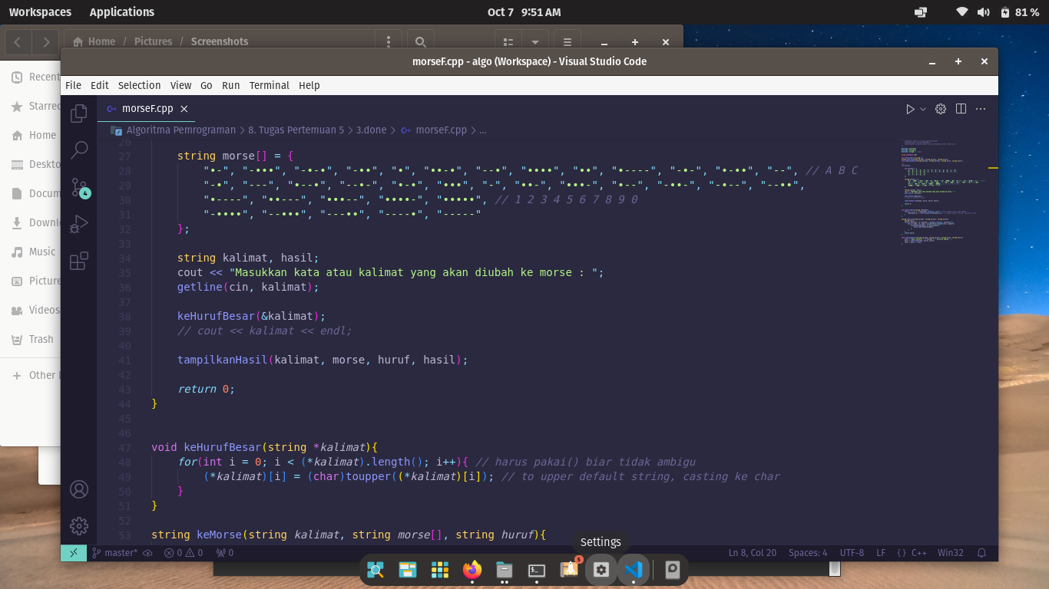

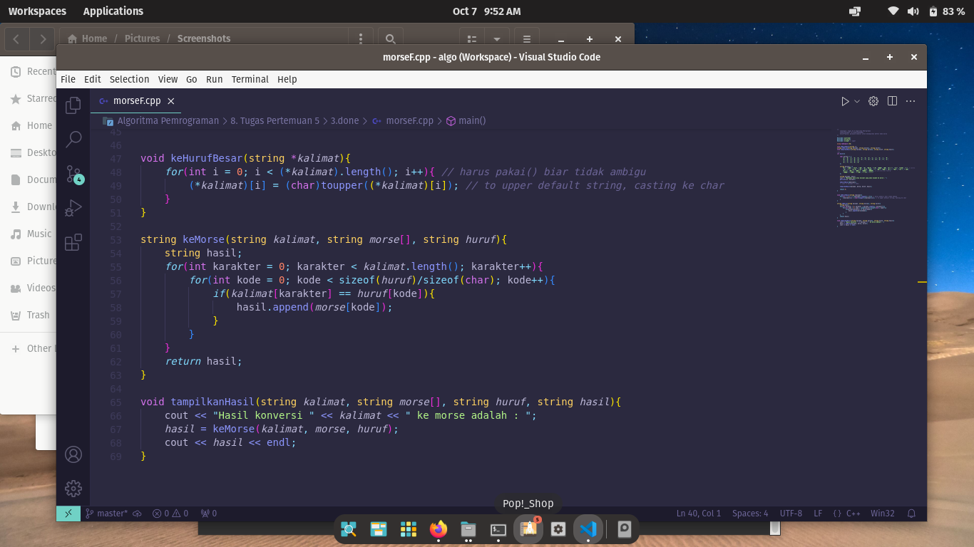

**Output :**

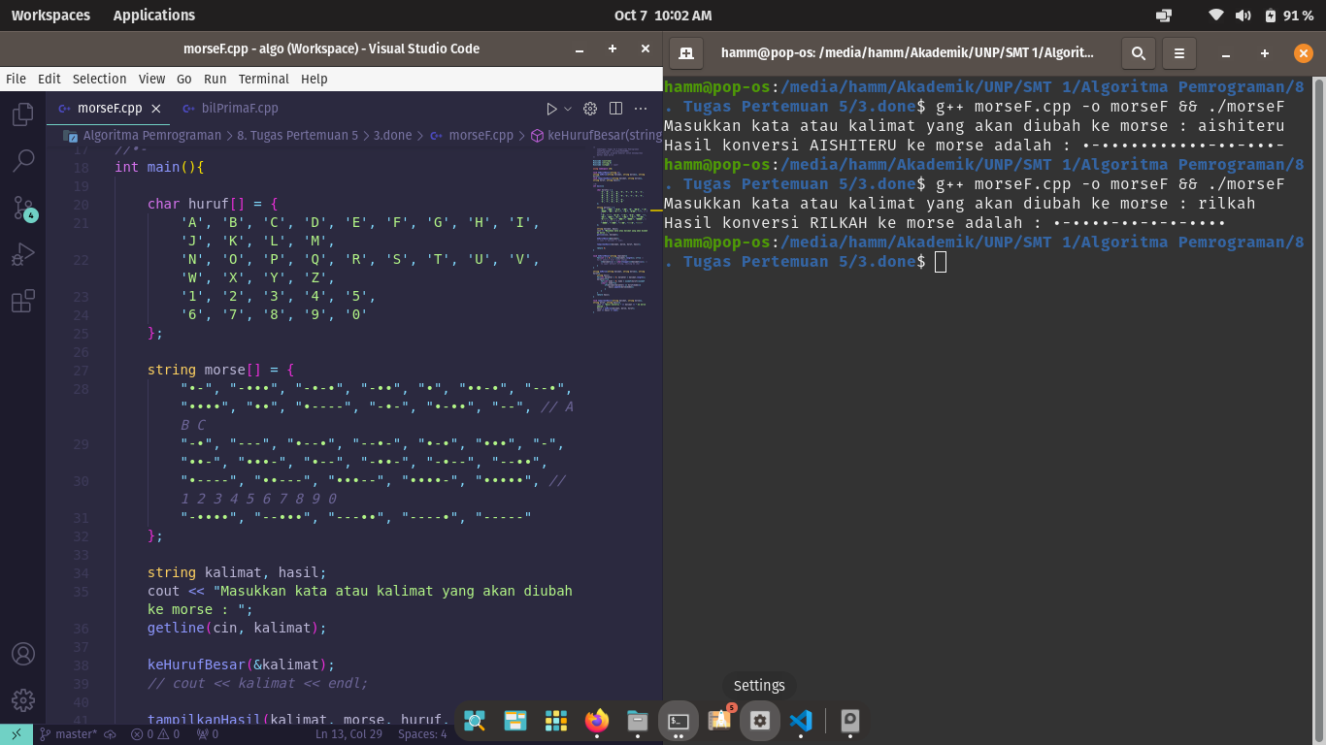

**2. Menampilkan bilangan prima batas**

**Analisis pseudocode :**

Algoritma menampilkan bilangan prima batas:

{algoritma untuk menampilkan bilangan prima batas }

Procedure input(awal: int, akhir: int)

Write("Masukkan bilangan awal : ");

Read(awal);

Write("Masukkan bilangan akhir : ");

Read(akhir);

End Procedure

Procedure proses(awal: int, akhir: int, hasil: array int, counterArr: int)

Integer bil

For i = awal To akhir

bil = 0

For j = 1 To i

If i MOD j = 0 Then

bil = bil + 1

End If

End For

If bil = 2 Then

hasil[counterArr] = i

counterArr = counterArr + 1

End If

End For

End Procedure

Procedure displayHasil(awal: int, akhir: int, hasil array int, counterArr: int)

Write("Bilangan prima dari angka " + awal + " hingga " + akhir + " adalah : ");

For i = 0 To counterArr - 1

Write(hasil[i] + " ");

End For

Write "\n"

End Procedure

Deklarasi:

Variabel:

awal, akhir, counterArr = 0, hasil[100] : integer

Deskripsi:

START

Call input(awal, akhir)

Call proses(awal, akhir, hasil, counterArr)

Call displayHasil(awal, akhir, hasil, counterArr)

END

**Listing Program :**

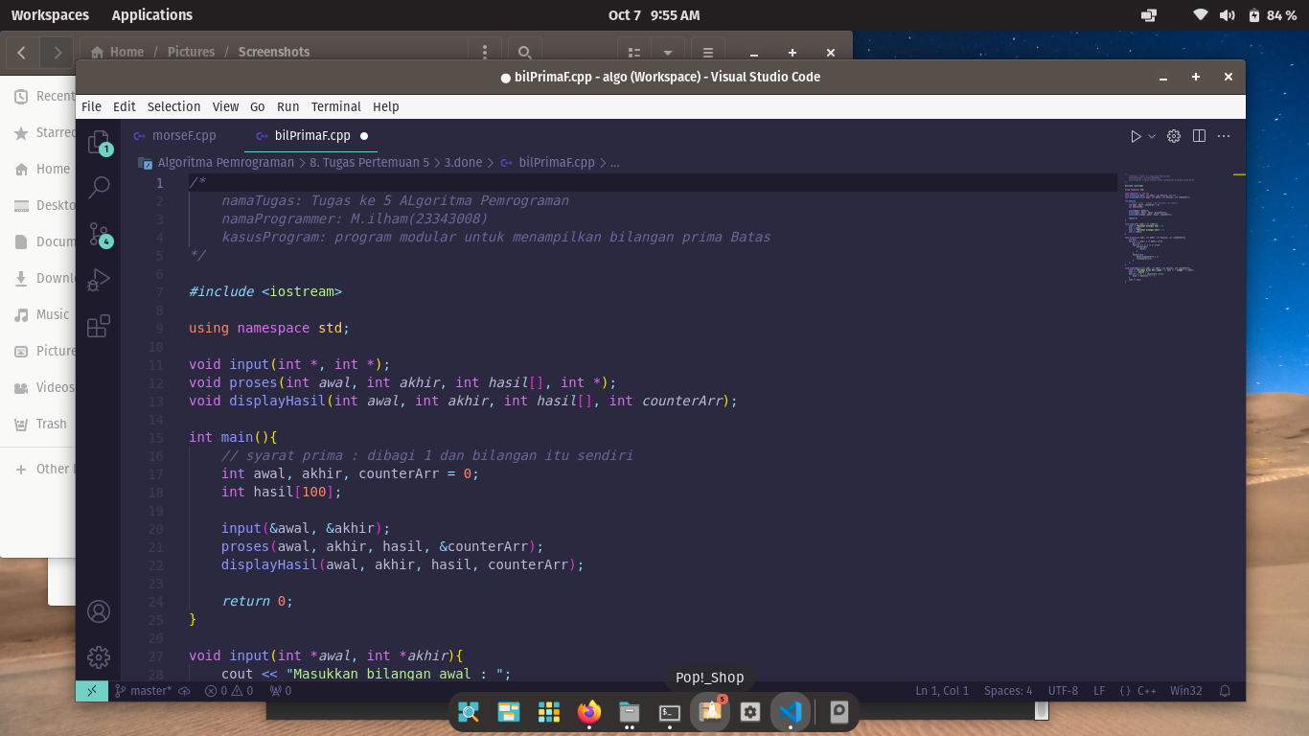

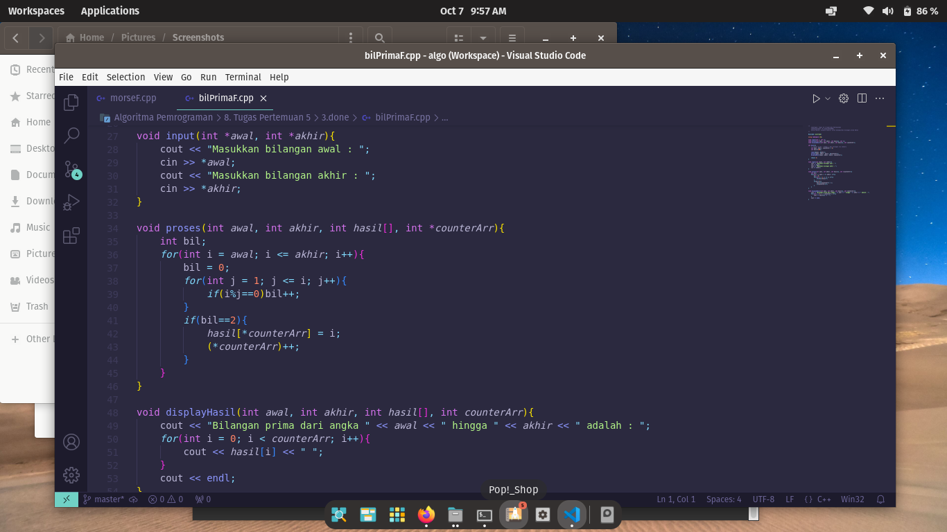

**Output :**

